

**س / حددي موقع اندونيسيا على خارطة آسيا ؟**

**س / صفي مناخ اندونيسيا ؟**

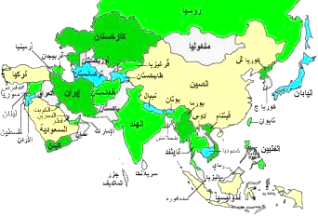

**س / وقعي تضاريس اندونيسيا على الخريطة أمامك؟**

**س / عددي الانشطة الاقتصادية لسكان إندونيسيا ؟**

